**第八章 趣味数学**

**第20讲 火柴棒游戏（一）**

**【专题导引】**

用火柴棒做游戏，小朋友们感兴趣吗？用火柴棒可以拼成许多有趣的图形，做些有趣的游戏，在游戏中还能够长知识、长智慧。

这一周，我们将共同了解火柴棒中的数学，并了解数学的奇妙。火柴棒游戏中有很多的窍门，今后我们将进一步学习，只要同学们大胆尝试，一定可以从中获得乐趣。

**【典型例题】**

【B1】搭一个三角形要3根火柴，你能用5根火柴搭两个三角形吗？

【试一试】搭一个正方形要4根火柴：你能用7根火柴搭出两个正方形吗？

【B2】你能用9根火柴组成四个相同的小三角形吗？

【试一试】用12根火柴棒，摆成四个大小一样的正方形？怎么摆？

【B3】下图是用13根火柴棒摆成一头牛的形状，牛的头朝东，请你移动两根火柴棒，使牛的头朝西。

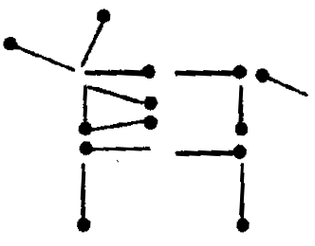

【试一试】

1. 用火柴棒摆成头朝上的龙虾，移动3根火柴，使它头朝下。

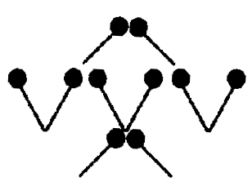

【A1】图中有几个正方形？添上2根火柴，使它变成8个正方形，怎样添？

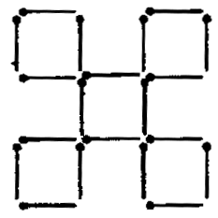

【试一试】图中有几个三角形？添上2根火柴，得到5个三角形。

【A2】用18根火柴棒如下图摆成九个大小相同的三角形，从这个图中每次拿走1根火柴，使它减少一个三角形，最后使它留下大小相同的五个三角形，该怎样拿法？

【试一试】如图：拿掉2根火柴，使它变成2个正方形，怎样拿？

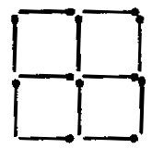

**课 外 作 业**

**家长签名：**

1、请添上3根火柴，使下图变成三个正方形。这里拼成3个正方形一共用了几根火柴？

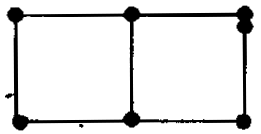

2、用16根火柴可以摆成四个正方形，仍用16根火柴要摆成五个同样大小的正方形，怎样摆法？

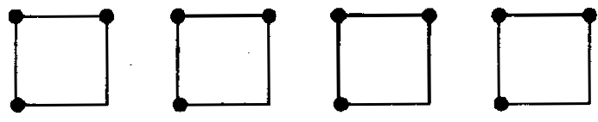

3、下图所示的是一个倒放着且缺一条腿的椅子，请你移动1根火柴棒把椅子正过来。

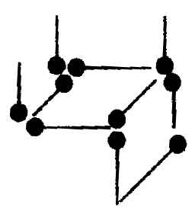  
4、如下图所示，一共有多少个正方形？请你再添上两根火柴使得有8个正方形？

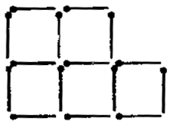

5、用12根火柴棒，摆成6个大小一样的三角形，请拿走3根，还剩下3个大小一样的三角形。

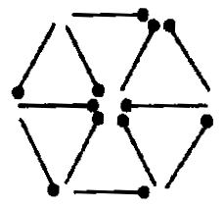

**SO00289_我的学习收获：**

**。**

**。**

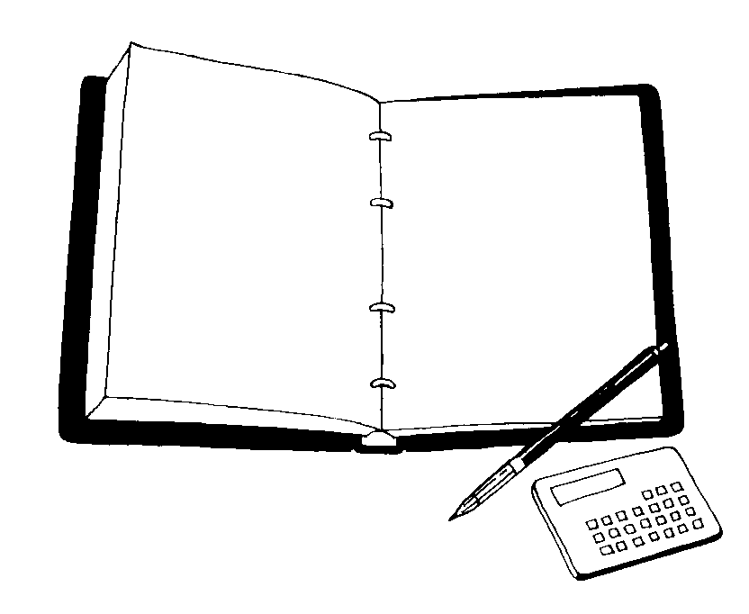

**我来编题：**